給食レシピ紹介

２０２２年１０月４日（火） アルゼンチン料理
主食 | コッペパン
主菜 | 手作りスプレーマ(チキンチーズカツ)
副菜 | アルゼンチンサラダ
汁物 | ロクロ
牛乳
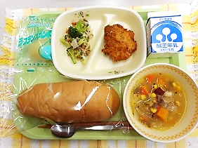

※分量は、中学生１人分の量です。
材料 | 分量（g） | 下処理・切り方
冷凍ブロッコリー | ３０
洗いうすくちしょうゆ | ０．６
たまねぎ | １０ | 半分にし、薄くスライスする
赤パプリカ | ３ | 1/8にし、薄くスライスする
あて塩 | ０．０５
ぷちっとモチ玄米 | ２．４ | 食感が残るくらいにボイルする（約２０分）
レンズ豆ドライパック | ２．４
三温糖 | ０．２４
塩 | ０．２４
米酢 | １．８
米油 | １．８
黒こしょう | ０．０１
【作り方】
- ドレッシングを作っておく（三温糖・塩・米酢・米油・黒こしょう）
- ブロッコリーは、茹でて洗いうすくちしょうゆで下味をつけておく。
- たまねぎ・赤パプリカは、茹でてあて塩をしておく。
- ぷちっとモチ玄米は、茹でて水冷する。
- ボウルに、野菜とモチ玄米、レンズ豆を入れ、ドレッシングで合わせる。

＜サラダについて＞
・アルゼンチン料理の中心は牛肉で、肉料理のメニューが豊富で、野菜料理は多くありません。
その代わりに、飲むサラダといわれる「マテ茶」が欠かせません。
・今回アルゼンチンサラダとして提供したサラダには、モチ玄米とレンズ豆を使いました。
他に、もちきびを炊いて入れるサラダもあるようです。

＜ポイント！＞
・モチ玄米やレンズ豆は、なかなか手に入りにくいかもしれません。他に、給食でのアレンジは、大豆やえだ豆、チーズを入れたり、味付けはマヨネーズにしたりすることもあります。

